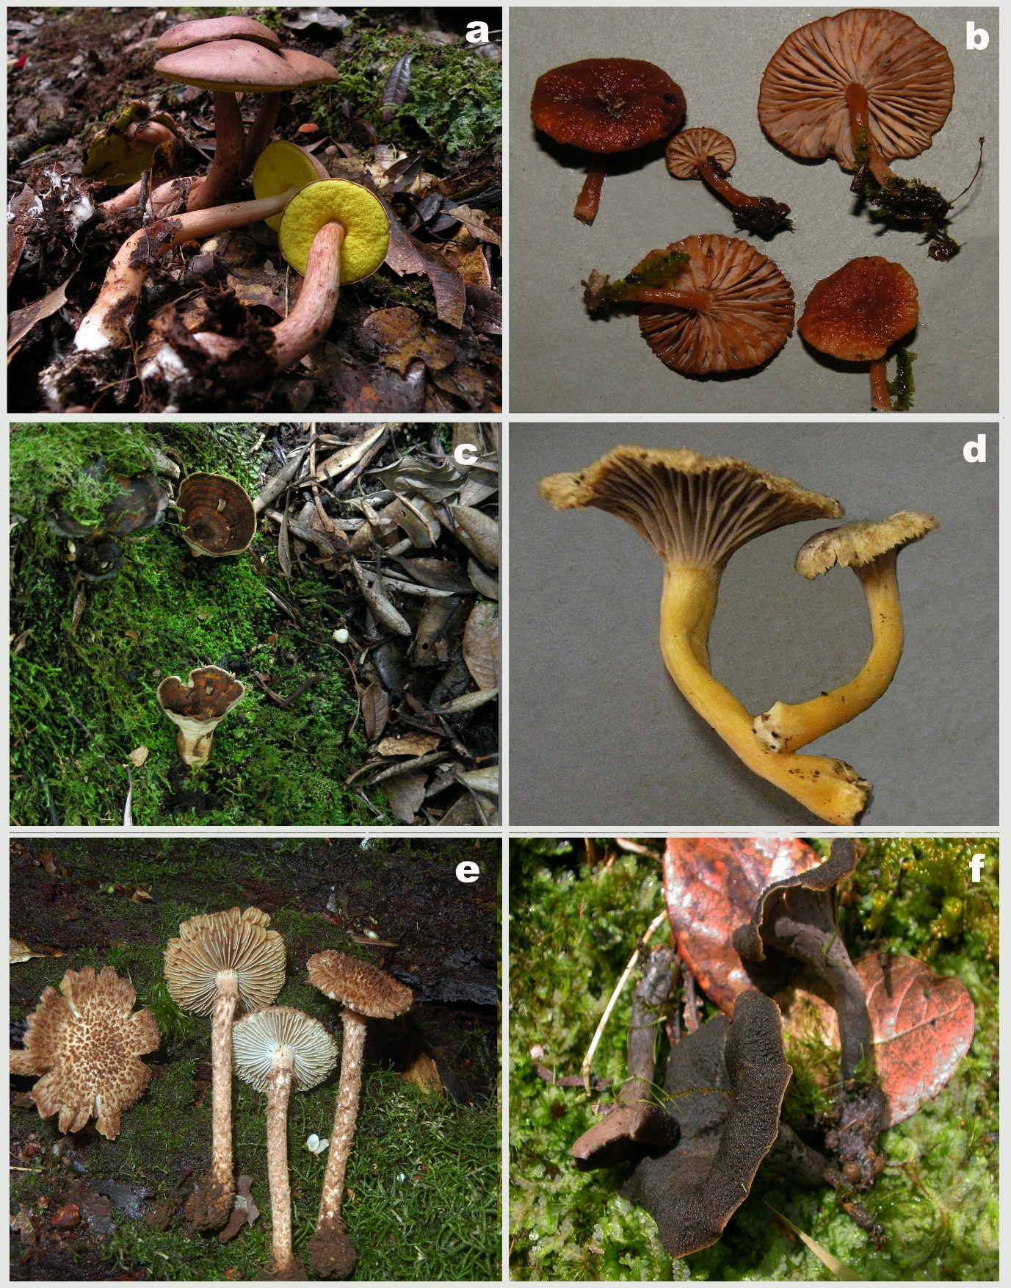

Fig. 2 a-f. Hongos micorrízicos asociados a los troncos o tocones de roble. a. Aureoboletus auriporus; b. Lactarius fragilis; c. Coltricia cinnamomea; d. Cantharellus ignicolor; e. Inocybe hystrix; f. Craterellus fallax

